### PROCESO: PAGAR PLANILLA DE REMUNERACIONES

El presente proceso describe las labores realizadas por el Contador, el Administrador y la Encargada de Caja para efectuar el pago de Planilla de los empleados de la Oficina Central de Fe y Alegría Perú.

| **MACROPROCESO: GESTIÓN DE CONTROL DE PAGOS**  **Proceso “Pagar Planilla de Remuneraciones”** | | | |
| --- | --- | --- | --- |
| **PROPÓSITO** | El presente proceso tiene como propósito el cumplimiento del siguiente objetivo:  **OSE 3:** Lograr una educación técnica cualificada acorde con las necesidades del mercado laboral, conducente al desarrollo local, regional y nacional. | | |
| **RESPONSABLE** | Encargada de Caja | **BASE LEGAL** | No Aplica |
| **ACTORES DEL PROCESO** | Contador: Persona encargada de verificar que los recursos financieros sean suficientes para cubrir el plan de pagos, revisar la documentación para realizar pagos, revisar conciliaciones bancarias, entre otros.  Encargada de Caja: Persona responsable del manejo y control de los recursos financieros de la institución.  Administrador: Persona encargada de asistir a las instancias directivas en la planificación, ejecución y control de las actividades administrativas relacionadas con los recursos financieros y bienes físicos destinados a la operación de la Oficina Central, los centros y programas del Plan Institucional, así como en materias de personal.  Empleado del Departamento: Persona que desempeña sus labores bajo un departamento específico, dentro de la Oficina Central de Fe y Alegría Perú. | | |
| **CLIENTES INTERNOS** | Empleado del Departamento | **CLIENTE EXTERNO** | No Aplica |
| **ALCANCE** | El alcance del presente proceso se encuentra en torno al esfuerzo realizado por el Contador, el Administrador y la Encargada de Caja para efectuar el Pago a los empleados de la Oficina Central de Fe y Alegría Perú. | | |
| **PROCEDIMIENTO** | 1. El Contador firma la Planilla y Boletas de Remuneración. Luego se las entrega al Administrador. 2. El Administrador revisa la Planilla y Boletas de Remuneración. En caso exista algún error, el Contador se encarga de modificarlas. 3. La Encargada de Caja recibe la Planilla y Boletas de Remuneraciones del Área de Contabilidad, debidamente firmada por el Contador y el VoBo del Administrador. 4. Luego, ingresa la Planilla en el Sistema de Telecrédito que ofrece el Banco en Internet. 5. Elabora el Voucher con el importe de la planilla y adjunta la Planilla para enviárselos al Administrador. 6. El Administrador revisa, firma el Voucher y la Planilla de Remuneración, y se lo envía al Contador. 7. El Contador registra el monto del Voucher y elabora las boletas de pago para cada empleado de la Oficina Central de Fe y Alegría. 8. El contador informa a los empleados de cada departamento el pago de sus remuneraciones y que están hábiles de recoger sus boletas de pago en su oficina. 9. Cada empleado al recoger su boleta de Pago firma la Planilla. | | |
| **PROCESOS RELACIONADOS** | No Aplica | | |

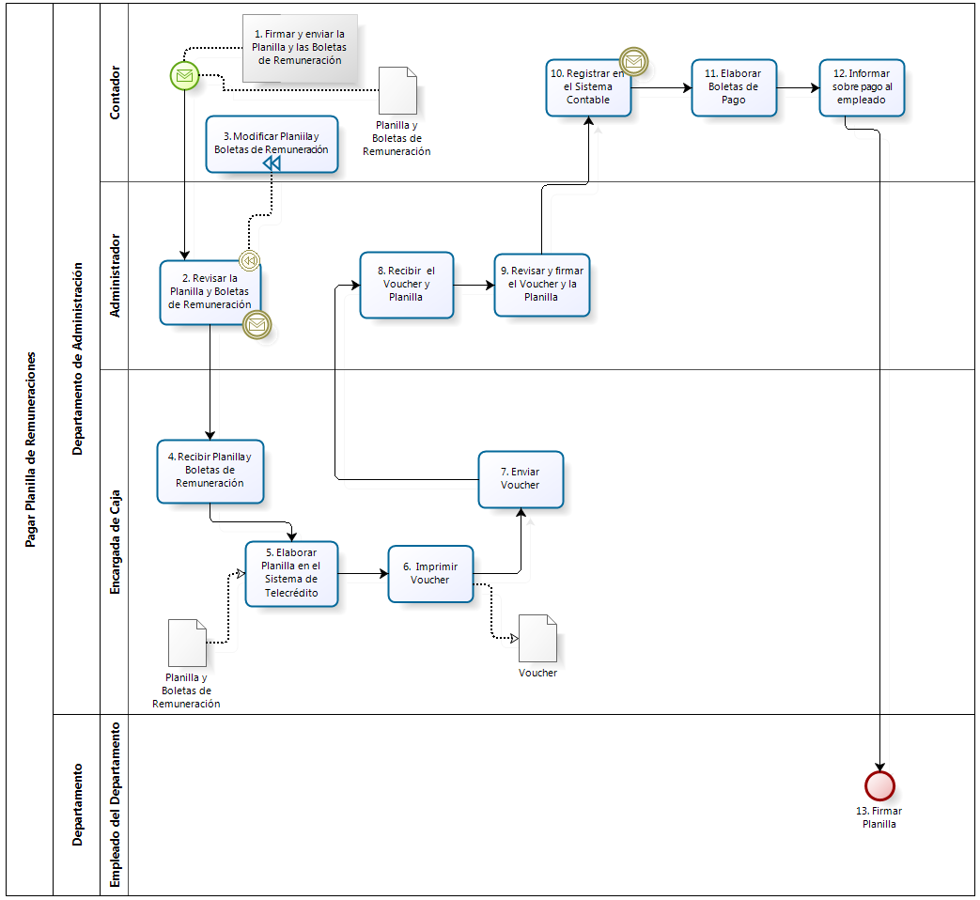

| **N°** | **ENTRADA** | **ACTIVIDAD** | **SALIDA** | **DESCRIPCIÓN** | **RESPONSABLE** | **TIPO ACTIVIDAD** | **MACROPROCESO** |
| --- | --- | --- | --- | --- | --- | --- | --- |
| **1.** | * Planilla y Boletas de Remuneración | Firmar y enviar la Planilla y las Boletas de Remuneración | * Planilla y Boletas de Remuneración enviada | El Contador firma la Planilla y Boletas de Remuneración y se las envía al Administrador. | Contador | Manual | Gestión de Control de Pagos |
| **2.** | * Planilla y Boletas de Remuneración enviada | Revisar la Planilla y Boletas de Remuneración | * Planilla y Boletas de Remuneración revisada por el Administrador * Planilla y Boletas de Remuneración a modificar | El Administrador revisa la Planilla y las Boletas de Remuneración. En caso se necesite modificar la Planilla y Boletas de Remuneración, el Administrador las devuelve al Contador para que se encargue de la modificación. En caso contrario, las firma dando su aprobación. Luego, envía este documento a la Encargada de Caja. | Administrador | Manual | Gestión de Control de Pagos |
| **3.** | * Planilla y Boletas de Remuneración a modificar | Modificar Planilla y Boletas de Remuneración | * Planilla y Boletas de Remuneración modificada | El Contador se encarga de realizar las modificaciones correspondientes a la Planilla y Boletas de Remuneración. | Contador | Manual | Gestión de Control de Pagos |
| **4.** | * Planilla y Boletas de Remuneración revisada por el Administrador | Recibir Planilla y Boletas de Remuneraciones | * Planilla y Boletas de Remuneraciones recibida | La Encargada de Caja recibe la Planilla y Boletas de Remuneración. | Encargada de Caja | Manual | Gestión de Control de Pagos |
| **5.** | * Planilla y Boletas de Remuneración recibida | Elaborar Planilla en el Sistema de Telecrédito | * Planilla y Boletas de Remuneración ingresada al Sistema | La Encargada de Caja ingresa la Planilla en el Sistema de Telecrédito. Este es una aplicación en internet del Banco. | Encargada de Caja | Manual | Gestión de Control de Pagos |
| **6.** | * Planilla y Boletas de Remuneración ingresada al Sistema | Imprimir Voucher | * Voucher | La Encargada de Caja imprime el Voucher de la transacción realizada por internet. | Encargada de Caja | Manual | Gestión de Control de Pagos |
| **7.** | * Voucher | Enviar Voucher | * Voucher enviado * Planilla y Boletas de Remuneración ingresada al Sistema | La Encargada de Caja envía el Voucher impreso junto con la Planilla y Boletas de Remuneración. | Encargada de Caja | Manual | Gestión de Control de Pagos |
| **8.** | * Voucher enviado * Planilla y Boletas de Remuneración ingresada al Sistema | Recibir el Voucher y Planilla | * Voucher recibido * Planilla y Boletas de Remuneración recibida | El Administrador recibe el Voucher impreso junto con la Planilla y Boletas de Remuneración. | Administrador | Manual | Gestión de Control de Pagos |
| **9.** | * Voucher recibido * Planilla y Boletas de Remuneración recibida | Revisar y firmar el Voucher y la Planilla | * Voucher firmado * Voucher recibido * Planilla y Boletas de Remuneración firmada por el Administrador | El Administrador revisa el Voucher impreso, la Planilla y Boletas de Remuneración; y las firma. | Administrador | Manual | Gestión de Control de Pagos |
| **10.** | * Voucher firmado * Planilla y Boletas de Remuneración firmada por el Administrador | Registrar en el Sistema Contable | * Monto de Voucher registrado | El Contador registra el monto del voucher en el Sistema Contable. | Contador | Manual | Gestión de Control de Pagos |
| **11.** | * Planilla y Boletas de Remuneración firmada por el Administrador | Elaborar Boletas de Pago | * Boletas de Pago | El Contador genera las boletas de pago para cada empleado que ha sido remunerado. | Contador | Manual | Gestión de Control de Pagos |
| **12.** | * Boletas de Pago | Informar sobre el pago al empleado | * Empleado informado sobre pago | El Contador manda correo a los empleados de la Oficina Central informándoles sobre su pago y la boleta de remuneración emitida. | Contador | Manual | Gestión de Control de Pagos |
| **13.** | * Empleado informado sobre pago | Firmar Planilla | * Planilla firmada | El Empleado recoge su boleta de remuneración en la oficina del contador y firma la Planilla. | Empleado del Departamento | Manual | Gestión de Control de Pagos |